2016 - 2017 EĞİTİM – ÖĞRETİM YILI 7. SINIF FEN BİLİMLERİ DERS PLÂNI
I.BÖLÜM
Dersin Adı: | Fen Bilimleri | 36. Hafta (5 – 9 Haziran 2017)
Sınıf: | 7.Sınıf
Ünite No-Adı: | 7. Ünite: Güneş Sistemi ve Ötesi
Konu: | Uzay Araştırmaları
Önerilen Ders Saati: | 4 Saat
II.BÖLÜM
Öğrenci Kazanımları/Hedef ve Davranışlar: |  | 7.7.3.4. Uzay kirliliğinin sebeplerini ifade ederek bu kirliliğin yol açabileceği olası sonuçları tahmin eder.
Ünite Kavramları ve Sembolleri: |  | Uzay kirliliği
Uygulanacak Yöntem ve Teknikler: |  | Anlatım, Soru Cevap, Rol Yapma, Grup Çalışması
Kullanılacak Araç – Gereçler: |  | -
Açıklamalar: |  | Astrolojinin bir bilim dalı olmadığı ve bu bağlamda astrologların bilim insanı olmadıkları vurgulanır.
Yapılacak Etkinlikler: |  | Güneş Sistemini Modelleyelim (D.K. Sayfa: 222-223)
Özet: | UZAY KİRLİLİĞİ  Uzay kirliliği son kırk yılda ortaya çıkmış bir sorundur. Dünya’nın çevresinde değişik yörüngelerde dönen ve artık bir işlevi olmayan insan yapımı cisimlerin tümü uzay kirliliği olarak adlandırılır. Ömrünü tüketmiş uyduların yanı sıra roketlerin uzaya bırakılan üst aşamaları uzay kirliliğinin en yaygın nedenlerindendir.  Fırlatılan ilk uydudan günümüze kadar geçen 40 yıllık sürede uzay araştırmalarında önemli gelişmeler yaşanmıştır. Ay’a, Mars’a ve Venüs’e uzay araçları gönderilmiştir. Hatta Güneş sisteminin ötesine uzay araçları gönderilmiştir. Uzay araştırmaları için 4 binden fazla roket uzaya gönderilerek roketlerin bazı parçaları uzaya bırakılmış, bazı roketler de patlamış, enkazları uzaya yayılmıştır. İşe yaramayan bu cisimler Dünya çevresinde dolanan bir çeşit hurda yığını oluşturmuştur.  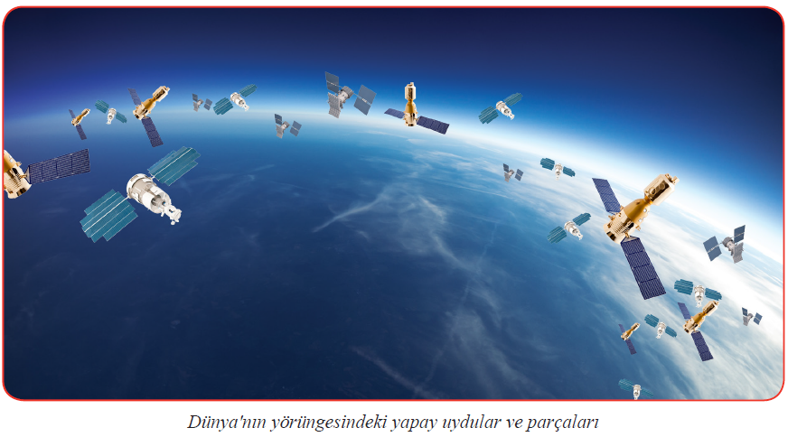  Uzay kirliliği günümüzde günlük yaşamı olumsuz etkilemediği için önemsiz gibi görünmektedir. Önlem alınmazsa 25-30 yıl kadar sonra kirliliğin boyutları artacak, uzay araştırmaları bu durumdan olumsuz etkilenecektir. Uydular aracılığı ile alınan hizmetlere de bu durum olumsuz yansıyacak haberleşme, ulaşım, ulusal güvenlik gibi alanlarda aksamalar yaşanacaktır.  Uzay kirliliği için alınacak ilk önlem, kirliliği azaltabilecek tedbirler almaktır. İkinci önlem ise temizleme çalışmalarıdır. Ancak bu çalışmalar oldukça maliyetli olduğundan henüz mümkün görünmemektedir.

III.BÖLÜM
Ölçme ve Değerlendirme: | *Boşluk dolduralım  *Eşleştirelim Ölçme ve değerlendirme için projeler, kavram haritaları, tanılayıcı dallanmış ağaç, yapılandırılmış grid, altı şapka tekniği, bulmaca, çoktan seçmeli, açık uçlu, doğru-yanlış, eşleştirme, boşluk doldurma, iki aşamalı test gibi farklı soru ve tekniklerden uygun olanı uygun yerlerde kullanılacaktır.
IV.BÖLÜM
Dersin Diğer Derslerle İlişkisi:
V.BÖLÜM
Planın Uygulanmasıyla İlgili Diğer Açıklamalar:
………………………………….. Uygundur
Fen Bilimleri Öğretmeni ………………………………………
Okul Müdürü
www.FenEhli.com

